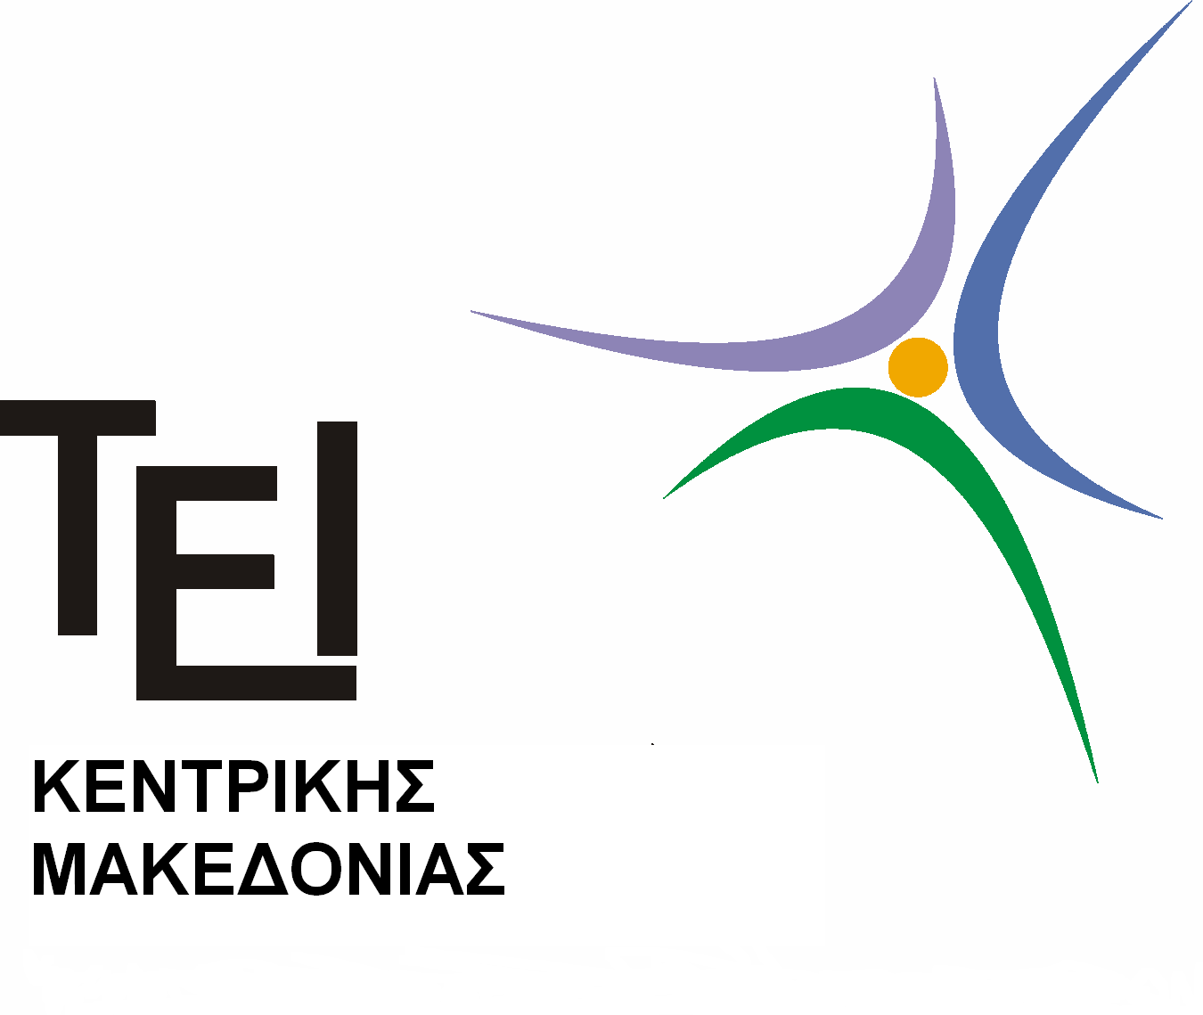
ΤΕΙ ΚΕΝΤΡΙΚΗΣ ΜΑΚΕΔΟΝΙΑΣ
ΤΜΗΜΑ ΛΟΓΙΣΤΙΚΗΣ ΚΑΙ ΧΡΗΜΑΤΟΟΙΚΟΝΟΜΙΚΗΣ
Σέρρες 1/12/2014
ΑΝΑΚΟΙΝΩΣΗ
Οι σπουδαστές που επιθυμούν να αναλάβουν πτυχιακή εργασία σε οποιοδήποτε νομικό θέμα μπορούν να επικοινωνούν με τον διδάσκοντα κάθε Τετάρτη απόγευμα, ώρα 17.00-21.00, στο αμφιθέατρο 3 της ΣΔΟ ή στην ηλεκτρονική διεύθυνση drnkp@otenet.gr

Ο ΔΙΔΑΣΚΩΝ

Παπαδόπουλος Νικόλαος

